# Teori om brombærsolcellen

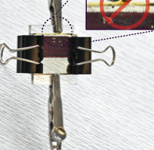

Solcellens formål er at danne elektrisk energi. For at gøre dette, skal solcellen ”producere” frie elektrioner og være i stand til at transportere dem ud af solcellen og ud i et ydre kredsløb. Frie elektroner er elektroner, der ikke er bundet til et bestemt atom eller molekyle.

Elementerne i en brombærsolcelle er:

2 glasplader der holder sammen på lagene i solcellen, og er forbundet til et ydre elektrisk kredsløb. Det er naturligvis af glas, så sollyset kan slippe igennem.

Glas er ikke elektrisk ledende – men det ene glas er belagt med en metalfilm, som kan transportere elektroner (altså er elektrisk ledende).

Titandioxidlaget (glasset med det hvide på) på den ene plade binder brombærfarvestof til sig.

Resten af rummet mellem de to plader er fyldt med en såkaldt elektrolytvæske, som i vores tilfælde er en iodopløsning – elektrolytvæsken kan transportere elektroner.

Brombær – indeholder store mængde farvestof. Når farvestoffet modtager sollys, vil energien fra lyset ramme atomerne, som vil få elektronerne til at springe ud af deres vante baner. Dette er nyttigt i solcellen, fordi vi skal bruge frie elektroner til at transportere elektrisk energi.

Kredsløbet:

De frie elektroner produceres i farvestofmolekylerne ved hjælp af sollys.

Elektronerne transporteres dernæst fra farvestofmolekylet, gennem titanoxidlaget

Og hen til den øverste glasplade

Herfra transporteres elektronerne ud til et kredsløb, hvor elektroner fx kan få en pære til at lyse.

Fra fx pæren transporteres elektronerne tilbage til solcellen og ind i glasplade nr.2.

Herfra fortsætter elektronen ud i elektrolytvæsken (med hjælp fra kulstoflaget).

Elektrolytten vil afgive elektronen til farvestofmolekylet!

Ergo: ET KREDSLØB

# Forsøg: Med brombærcellen

Læringsmål:

At man kan lave en solcelle

At man kan forklare hvordan en solcelle virker

At man ved hvad et kredsløb er

At man ved hvad en elektron er

At man kan arbejde i et laboratorie

Forstå hvad frie elektroner er

At arbejde seriøst

At være nysgerrig

Kunne bruge og forstå begreber som:

Elektrolyt

Spænding

Strørmstyke

Foton

Du skal bruge:

1 petriskål

1 glasplade med titandioxid (hvid)

1 glasplade der er elektriskledende (gennemsigtig)

1 grafitpen

2 klips

Handsker

1iodopløsning

Farvning af titandioxid

1. 1 skefuldbrombær i petriskålen
2. læg glaspladen med den hvide farve (titandioxid) forsigtigt ned i petriskålen med den hvide side ned i brombæropløsningen  
   glaspladen skal trække i 20 min. (vigtigt)  
   Lav noget andet i mens

Fremstilling af kulelektroden

1. Find den side af glaspladen der er elektriskledende.  
   Dette gøres ved at lave et kredsløb, med en pære i sat. Kan du få pæren til at lyse, ved at bruge glaspladen som kontakt
2. Tør den ledende side af med linsepapir eller køkkenrulle, vædet med lidt ethanol (sprit).
3. Påfør grundigt et jævnt kullag med en kulstift eller blyant på glas- pladens ledende side. Tryk hårdt, så du kan se en svag grå farve på glas- pladen. Kullaget skal gå helt ud til glaspladens kant. Når glaspladen er helt grå på den ene side,

Farvning af titandioxidlag, del 2

1. Når titandioxidlaget har suget farve til sig i mere end 20 minutter, tager I glaspladen forsigtigt op af farven. Malinglaget er nu blevet rødt. Rør ikke ved det! Rør kun glaspladen på kanterne som på billede
2. Glaspladen skylles forsigtigt med demineraliseret eller destilleret vand på begge sider, og skylles derefter igen med ethanol. Hold pladen på kanterne og sprøjt vand på den farvede side med en lille sprøjteflaske
3. 3 Glaspladen duppes (ikke gnides!) meget forsigtigt med linsepapir eller køkkenrulle på den farvede side. Det er vigtig

Det er generelt vigtigt at tænke på, at hver eneste uønsket partikel, der afsættes på solcellen vil forringe dens effekt, da elektronernes rejse til kanten af cellen vil besværliggøres af urenheder. Så det er godt at tænke grundigt over hvordan man behandler sin solcelle!

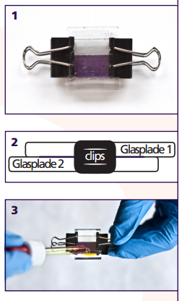Samling af solcellen Farvningsprocessen gøres færdig

Glaspladen med titandioxidlaget og glaspladen med kulstoflaget skal samles til en sandwich

1. Saml de to plader forskudt med malinglaget og kulstoflaget ind mod hinanden. Pladerne skal være ca. 4 mm forskudt i forhold til hinanden
2. Glaspladerne holdes sammen ved hjælp af to clips.
3. En af jer skal tage plastichand-sker på, da iod er giftigt! Dryp forsigtigt 1 dråbe iod (elektrolytvæske) på den modsatte side af glas-sandwichen end hvor malingen er. Elektrolytvæsken vil selv trænge ind imellem glaspladerne. Løsn den ene clips og sæt den på igen, for at være sikker på, at elektrolytvæsken er fordelt ordentligt.
4. Overskydende iod tørres helt væk fra solcellens ender med linsepapir. Enderne skal være knastørre. Husk handsker, så I ikke får iod på fingrene!

Solcellen er færdig.

Mål med sparkvue

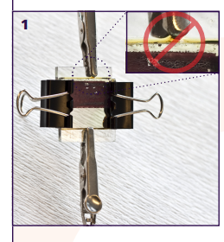Sæt ledninger med krokodillenæb på solcellen. Ledningerne tilsluttes multimeteret. Det er vigtigt, at der ikke er noget iod tilbage på enderne af solcellen. Hold solcellen hen foran en kraftig lampe. Prøv at måle med både den farvede side tættest på lampen og med den ufarvede side

Hvor meget spænding kan solcellen producere?

Forklar din makker læringsmålene.